 | SỞ THÔNG TIN VÀ TRUYỀN THÔNG TPHCM  TRUNG TÂM CÔNG NGHỆ THÔNG TIN VÀ TRUYỀN THÔNG  Địa chỉ: 26 Lý Tự Trọng, Phường Bến Nghé, Quận 1, TP. HCM  Điện thoại: 08 38.23.3717 – 08 38.23.3718. Fax: 08 38. 22. 3989  Email: ttcntttt@tphcm. gov. vn

TÀI LIỆU HƯỚNG DẪN SỬ DỤNG
THƯ ĐIỆN TỬ TP HỒ CHÍ MINH

TPHCM, 01/2015
MỤC LỤC
1. Đăng nhập hệ thống 3
2. Thay đổi mật khẩu 5
2.1. Thay đổi mật khẩu với lần đầu tiên sử dụng hộp thư 5
2.2. Thay đổi mật khẩu định kỳ 3 tháng 8
3. Một số chức năng cơ bản của hộp thư 10
3.1. Bố cục giao diện của hộp thư 10
3.2. Hướng dẫn soạn thư mới 11
3.3. Hướng dẫn trả lời và chuyển thư 13
3.4. Xóa thư 15
3.5. Tìm kiếm thư 16
3.6. Quản lý thư mục 17
4. Thiết lập hệ thống 19
4.1. Thiết lập thư trả lời tự động khi nhận một thư mới 20
4.2. Thiết lập hiển thị 21
4.3. Thay đổi chủ đề 22
4.4. Cập nhật thông tin cá nhân 23
4.5. Thiết lập chữ ký kèm theo khi gửi thư 25
4.6. Thiết lập ngôn ngữ và thời gian 26
4.7. Kiểm tra dung lượng đã sử dụng của hộp thư 27

Đăng nhập hệ thống
- Bước 1: Nhập vào trình duyệt web (Internet Explorer, Chrome, Firefox…) địa chỉ http://mail.tphcm.gov.vn => giao diện đăng nhập hiển thị như sau:
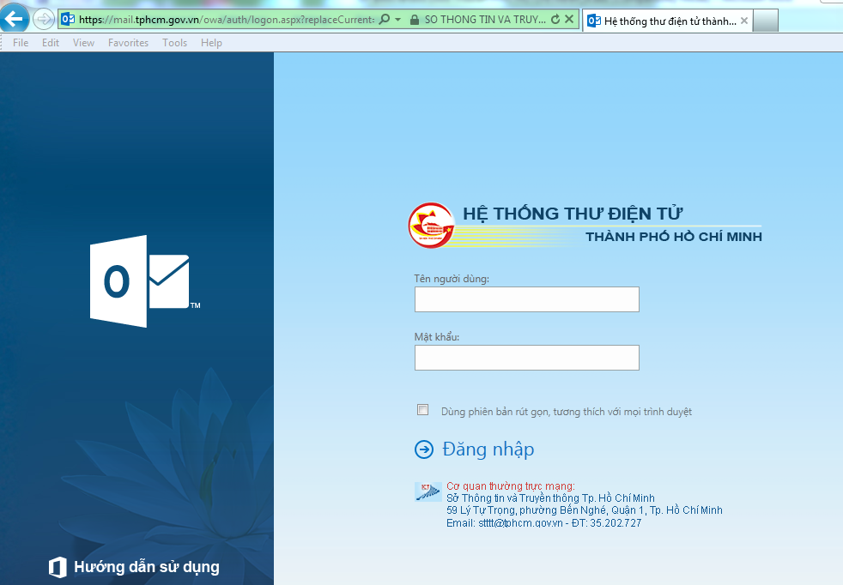
Hình 1-1: Giao diện màn hình đăng nhập
- Bước 2: Đăng nhập hệ thông:
Trên màn hình đăng nhập, nhập tên người dùng và mật khẩu vào các ô tương ứng, sau đó nhấn nút “Đăng nhập”:
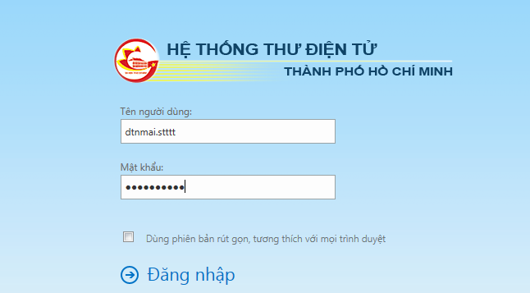
Lưu ý Tên người dùng không bao gồm cụm “ @tphcm.gov.vn”
Check chọn phiên bản
Hình 1-2: Giao diện màn hình đăng nhập
Lưu ý: Giao diện sau khi đăng nhập sẽ hiển thị theo phiên bản mà bạn chọn:
- Nếu trên màn hình đăng nhập bạn check chọn “Dùng phiên bản rút gọn” thì giao diện sau khi đăng nhập như sau:
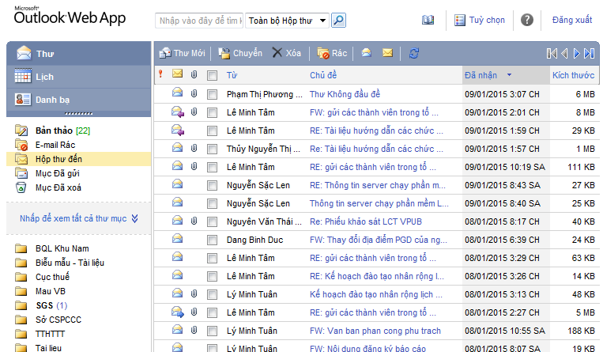
Hình 1-3: Giao diện phiên bản rút gọn sau khi đăng nhập
- Nếu trên màn hình đăng nhập bạn KHÔNG check chọn “Dùng phiên bản rút gọn” thì giao diện sau khi đăng nhập sẽ là giao diện mới như sau:
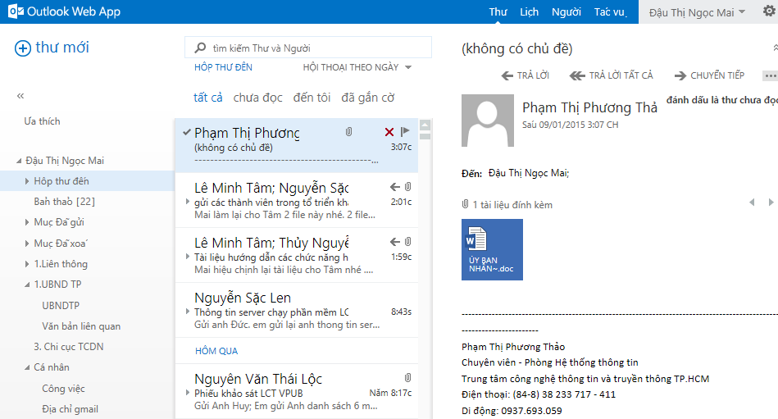
Hình 1-4: Giao diện phiên bản mới sau khi đăng nhập

Thay đổi mật khẩu
Nhằm thực hiện theo quyết định số 41/2011/QĐ-UBND ngày 17 tháng 6 năm 2011 của Ủy ban nhân dân thành phố về việc ban hành Quy chế quản lý và sử dụng hệ thống thư điện tử thành phố và đảm bảo an toàn thông tin cho hộp thư điện tử nói riêng và Hệ thống thư điện tử thành phố nói chung, Sở Thông tin và Truyền thông đã thiết lập chế độ an toàn mật khẩu hộp thư như sau:
- Thay đổi mật khẩu lần đầu tiên đăng nhập vào hệ thống thực hiện đối với hộp thư cấp mới.
- Thay đổi mật khẩu định kỳ 3 tháng: thực hiện đối với các hộp thư đã được cấp và đang sử dụng.

Thay đổi mật khẩu với lần đầu tiên sử dụng hộp thư
Đối với lần đầu tiên sử dụng hộp thư, giao diện màn hình thay đổi mật khẩu hiển thị như sau:
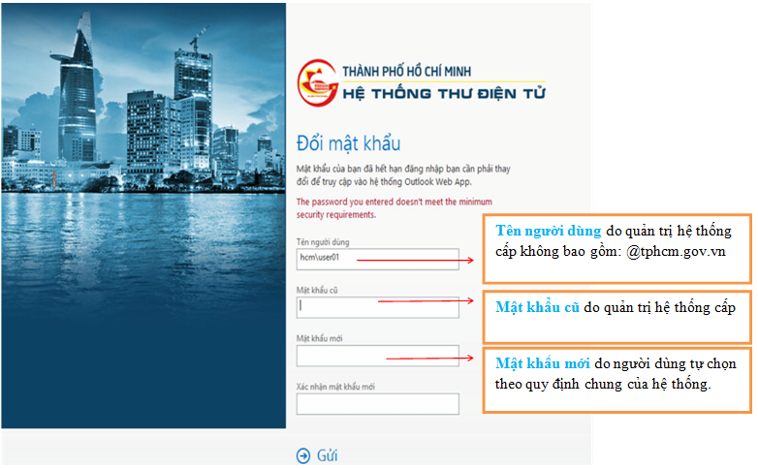
Hình 2-5: Giao diện đổi mật khẩu lần đầu tiên đăng nhập
- Quy định về cách đặt mật khẩu:
- Mật khẩu tối thiểu 8 kí tự, không được sử dụng các từ trùng với tài khoản người dùng, và phải bao gồm các loại ký tự chữ (a, b, c, ..), ký tự số (1, 2, 3, …) và ký tự đặc biệt (@, !, #, $, %, …).
- Hệ thống thư điện tử Thành phố KHÔNG CHẤP NHẬN mật khẩu không bao gồm ký tự chữ, ký tự số và ký tự đặc biệt.
Sau khi nhập “Mật khẩu mới” và “Xác nhận lại mật khẩu mới” thì bấm nút “Gửi”:
- Nếu Mật khẩu mới hợp lệ => hệ thống chấp nhận => xuất hiện màn hình sau, nhấn Chấp nhận.
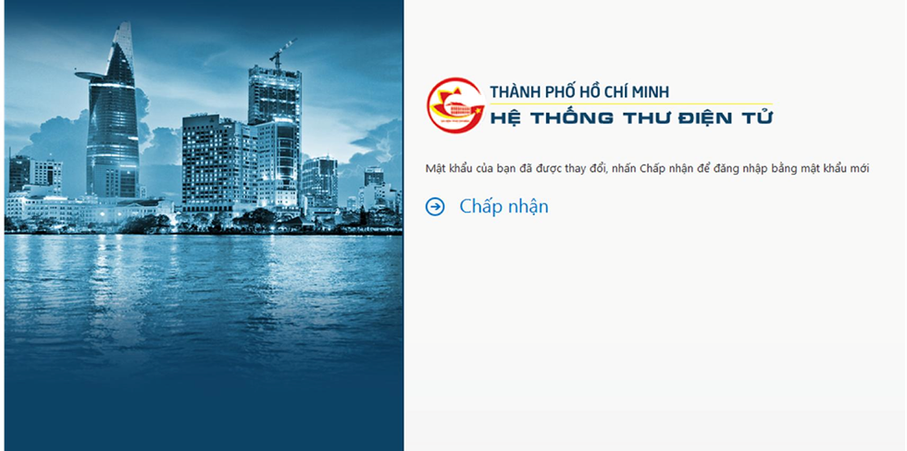
Hình 2-6: Giao diện khi đổi mật khẩu thành công
- Nếu Mật khẩu mới không hợp lệ => hệ thống không chấp nhận thì sẽ xuất hiện lại màn hình sau, lúc này bạn cần nhập lại mật khẩu đúng theo quy định:
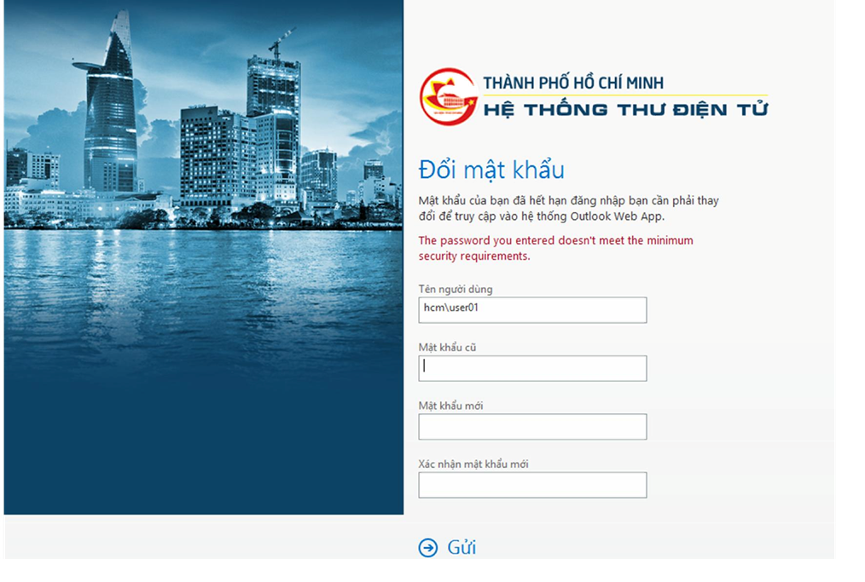
Hình 2-7: Giao diện khi đổi mật khẩu không thành công

Thay đổi mật khẩu định kỳ 3 tháng
Khi gần hết khoảng thời gian 3 tháng kể từ lúc người dùng đặt lại mật khẩu gần nhất, hệ thống yêu cầu người dùng phải đổi mật khẩu đăng nhập. Để thay đổi mật khẩu bạn thực hiện thao tác như sau:
- Trên màn hình Hộp thư đến, nhấp vào biểu tượng cài đặt ở góc phải bên trên màn hình và chọn “Thay đổi mật khẩu”
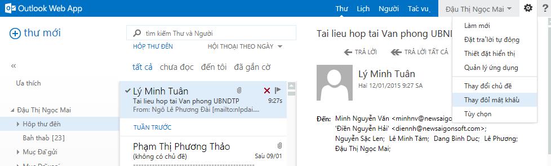
Hình 2-8: Thao tác vào màn hình Thay đổi mật khẩu
- Giao diện đổi mật khẩu hiển thị như hình sau, người dùng nhập các thông tin theo hình và nhấn nút Lưu để cập nhật mật khẩu mới.
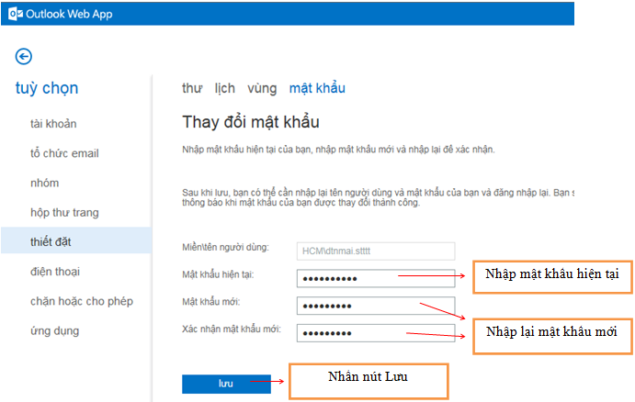
Hình 2-9: Màn hinh thay đổi mật khẩu

Một số chức năng cơ bản của hộp thư

Bố cục giao diện của hộp thư
Sau khi đăng nhập, giao diện mới mặc định của hộp thư điện tử hiển thị như hình sau. Trên giao diện này bố cục gồm 3 phần chính như sau:
- Phần khung bên trái màn hình: là các thư mục chứa thư gồm các thư mục mặc định và các thư mục do chính người dùng tạo ra để quản lý thư. Phần khung này là phần nhắc việc khi có thư mới chuyển đến người dùng.
- Phần khung giữa màn hình: là danh sách các thư tương ứng với thư mục được chọn bên phần khung bên trái. Ví dụ hình sau là danh sách các thư của thư mục “Hộp thư đến”.
- Phần khung bên phải màn hình: là thông tin chi tiết của thư được chọn ở danh sách thư.
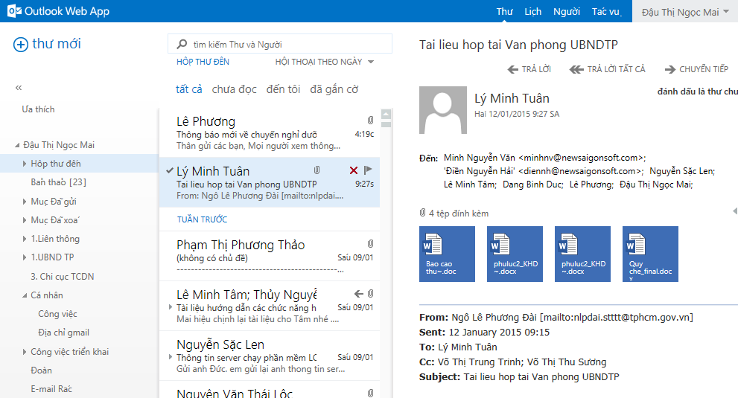
Hình 3-10: Giao diện hộp thư đến
- Các thư mục mặc định của hệ thống bên trái màn hình:
- Hộp thư đến: là thư mục chứa các thư người dùng nhận được từ người khác chuyển tới;
- Mục đã gửi: là thư mục chứa các thư người dùng đã gửi đến người khác;
- Bản nháp: là thư mục chứa các thư do người dùng soạn nhưng đang lưu tạm thời, chưa gửi đi;
- Mục đã xóa: các thư đã xóa nhưng chưa xóa vĩnh viễn (người dùng có thể phục hồi thư đã bị xóa trong mục này).
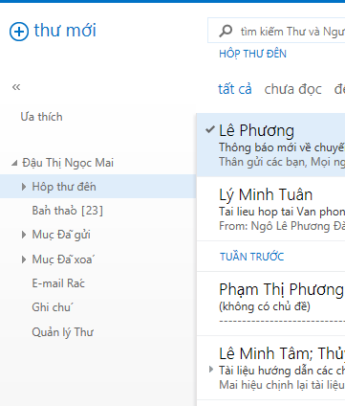
Tài khoản người dùng
Chứa các thư gửi ĐẾN
Chứa các thư gửi ĐI
Chứa các thư đang lưu nháp
Chứa các thư đang xóa tạm thời
Hình 3-11: Giao diện khung nhắc việc của hộp thư

Hướng dẫn soạn thư mới
Để soạn một thư mới bạn thực hiện các bước như sau:
Bước 1: Trên màn hình giao diện hộp thư điện tử, nhấp vào nút 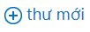
Bước 2: Màn hình soạn thư hiển thị như hình sau, bạn thực hiện theo các hướng dẫn trên hình:

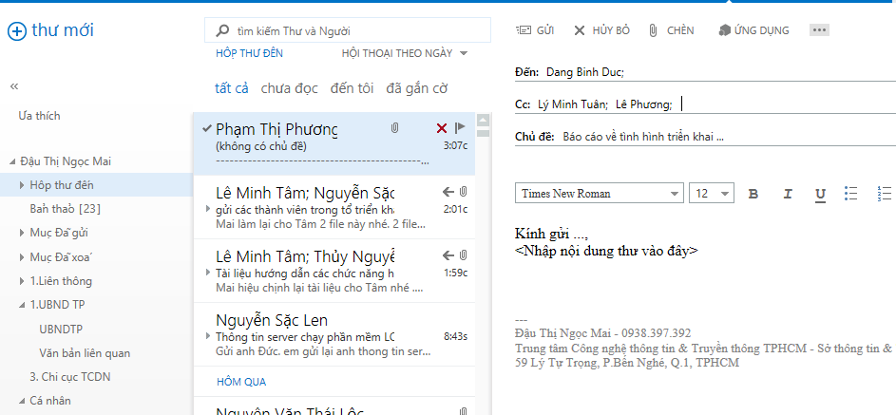
1. Nhấn nút
3. Nhập nội dung thư cần chuyển
5. Nhập tên người cần chuyển thư đến (chính)
2. Nhập chủ đề thư
6. Nhập tên người cần chuyển (xem để biết) – nếu có
7. Nhấn “Gửi”
4. Đính kèm file văn bản điện tử (nếu có)
Hình 3-12: Thao tác soạn thư mới
- Một số chức năng khác trên giao diện Soạn thư:
Hủy thư đã soạn: Trường hợp nếu sau khi soạn thư, vì một lý do nào đó mà người dùng không gửi thư nữa, mà muốn hủy (xóa) thư đã soạn, người dùng sẽ nhấn nút lệnh trên màn hình Soạn thư này. Sau khi nhấn nút “Hủy bỏ”, màn hình sẽ hiển thị thông báo như sau, bạn nhấp chọn “bỏ, không lưu” để hủy thư đã soạn:
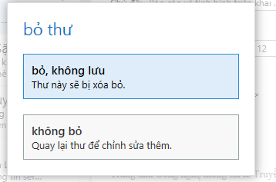
Định dạng nội dung thư: Để định dạng nội dung thư khi soạn thư mới, người dùng sẽ sử dụng thanh định dạng như sau:
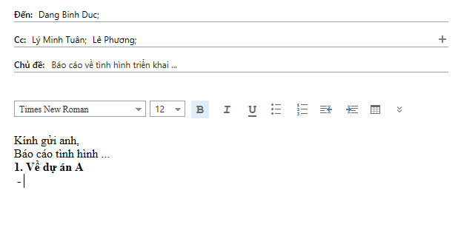
Chọn Kiểu chữ
Định dạng cỡ chữ
Chữ in đậm
Chữ in nghiêng
Chữ gạch chân
Hình 3-13: Định dạng nội dung thư

Hướng dẫn trả lời và chuyển thư
Sau khi xem thư từ người khác chuyển đến, người dùng sẽ có các chức năng để trả lời thư cho người đó, hoặc chuyển tiếp thư đến người khác, các chức năng này tương ứng là các nút lệnh trên màn hình:
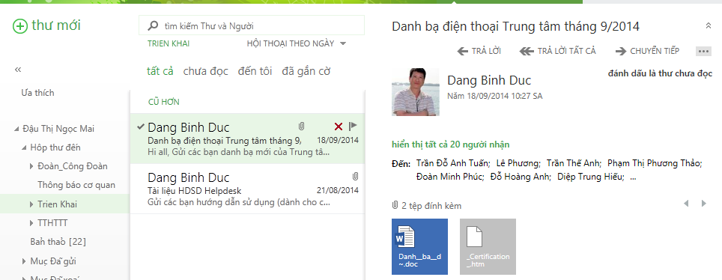
Hình 3-14: Các chức năng trả lời thư
- Trả lời: là chức năng trả lời lại thư cho người gửi thư đến mình. Khi nhấn nút Trả lời giao diện màn hình hiển thị như hình sau, hệ thống sẽ tự động hiển thị tên người cần chuyển và chủ đề của thư trước:
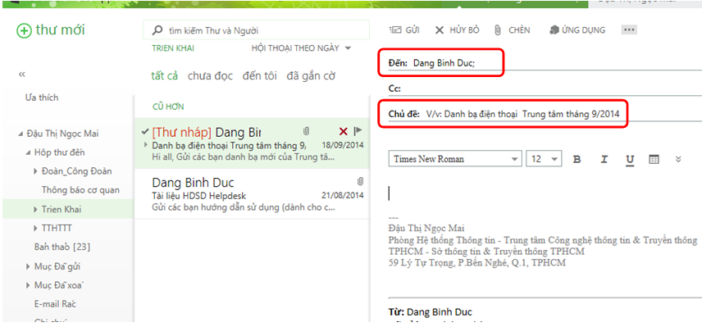
Hình 3-15: Giao diện Trả lời thư
- Trả lời tất cả: là chức năng trả lời lại thư cho người gửi thư đến mình và đồng gửi cho những người có liên quan đến thư mà bạn nhận được.
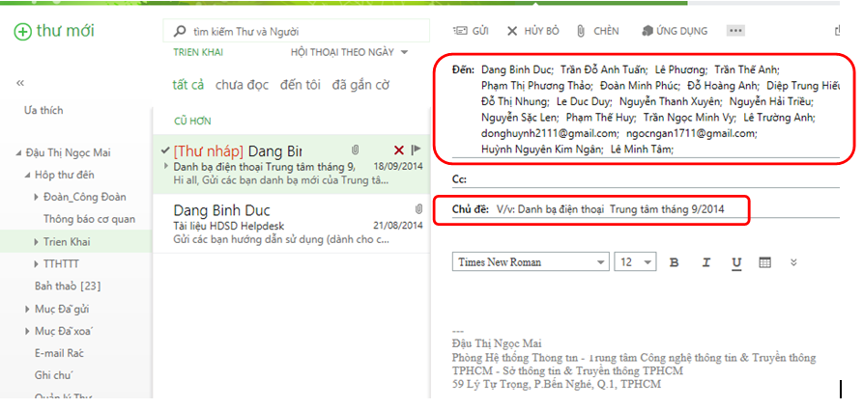
Hình 3-16: Giao diện Trả lời tất cả
- Chuyển tiếp: là chức năng dùng để chuyển tiếp nội dung thư mà bạn nhận được đến địa chỉ thư người khác. Khi Chuyển tiếp, chủ đề thư và file đính kèm của thư trước sẽ được gắn với thư chuyển tiếp.
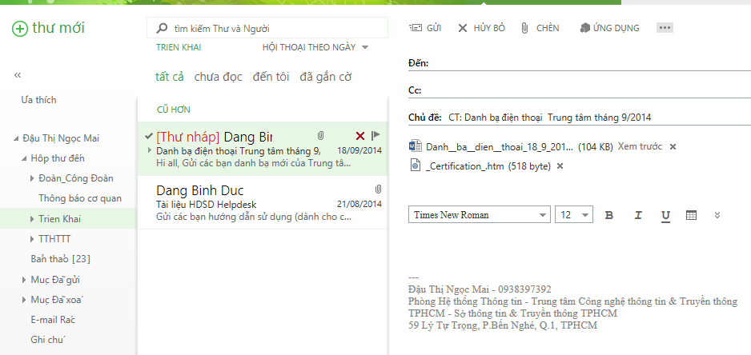
Hình 3-17: Giao diện chuyển tiếp

Xóa thư
- Để xóa thư bạn nhấn vào nút lệnh trên mỗi thư tương ứng cần xóa.
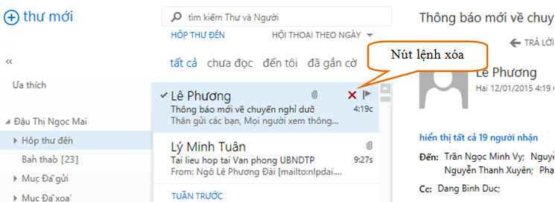
- Thư sau khi xóa sẽ chuyển vào thư mục ở khung Nhắc việc bên trái màn hình.
- Để xóa vĩnh viễn các thư này, người dùng cần vào tiếp thư mục và tiếp tục nhấn nút xóa hoặc nhấn phím Delete.

Tìm kiếm thư
Đề tìm kiếm thư cũ, thực hiện thao tác như hình sau:
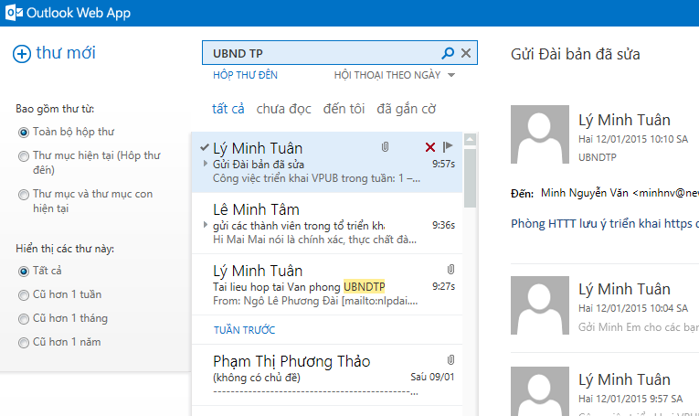
2. Chọn phạm vi thư mục cần tìm (nếu cần)
1.Nhập từ khóa liên quan đến thư cần tìm
Hình 3-18: Giao diện Tìm kiếm thư
- Lưu ý:
- Tại ô nhập từ khóa liên quan đến thư, bạn có thể nhập một cụm từ trong tiêu đề, hoặc nội dung thư, hoặc nhập địa chỉ mail của người gửi.
- Các thư có liên quan về một chủ đề sẽ được gom nhóm và hiển thị thành danh sách theo chủ đề.

Quản lý thư mục
Thư mục được dùng để gom nhóm các thư có liên quan, chức năng sẽ giúp cho người dùng quản lý thư được dễ dàng hơn.
- Tạo thư mục
Để tạo thư mục mới người dùng cần xác định thư mục cần tạo nằm trong thư mục nào đã có, tại cây thư mục bên trái màn hình, bạn nhấp chuột phải vào thư mục đã có và chọn “tạo thư mục mới” và nhập tên thư mục:
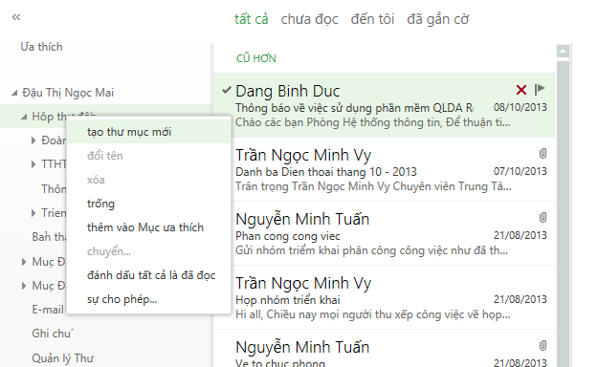
Hình 3-19: Tạo thư mục

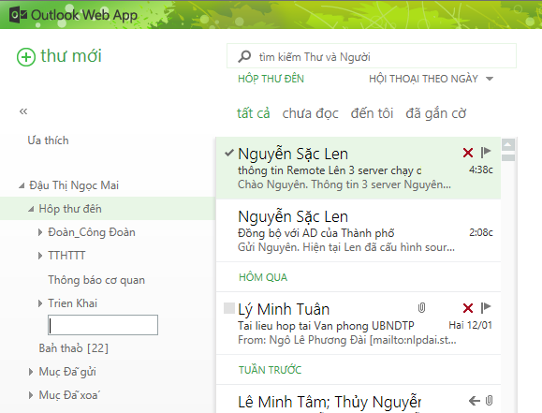
Nhập tên thư mục mới vào đây
Hình 3-20: Tạo tên thư mục mới
- Lưu thư vào thư mục
Để lưu thư vào thư mục, bạn thực hiện thao tác kéo thư vào thư mục đã tạo sẵn.
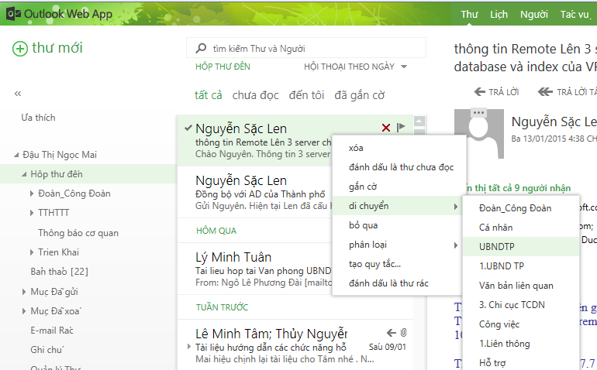
1 – Nhấp chuột phải vào thư
2- Rê chuột đến mục “di chuyển”
3 – và chọn thư mục cần lưu thư
Hình 3-21: Thao tác để lưu thư vào thư mục
Ngoài thao tác trên, để thao tác nhanh, người dùng có thể thực hiện thao tác nhấn giữ chuột trái và kéo thư vào thư mục cần lưu, khi thư đã di chuyển vào thư mục thì mới thả chuột trái.
- Đổi tên thư mục:
Để đổi tên thư mục, bạn nhấp phải vào thư mục cần đổi tên, và chọn “Đổi tên” hoặc nhấn phím F2, sau đó đổi tên thư mục.

Thiết lập hệ thống
Hệ thống thư điện tử Thành phố cho người dùng tự thiết lập các thông tin của mình như đặt lại mật khẩu (đã hướng dẫn ở phần trên), thay đổi hình nền giao diện, thay đổi cách hiển thị thông tin danh sách hộp thư, chức năng trả lời thư tự động khi nhận một thư mới, …
Để thực hiện các chức năng này, từ màn hình giao diện bạn nhấn nút lệnh trên góc phải màn hình, và chọn chức năng cần thiết lập:

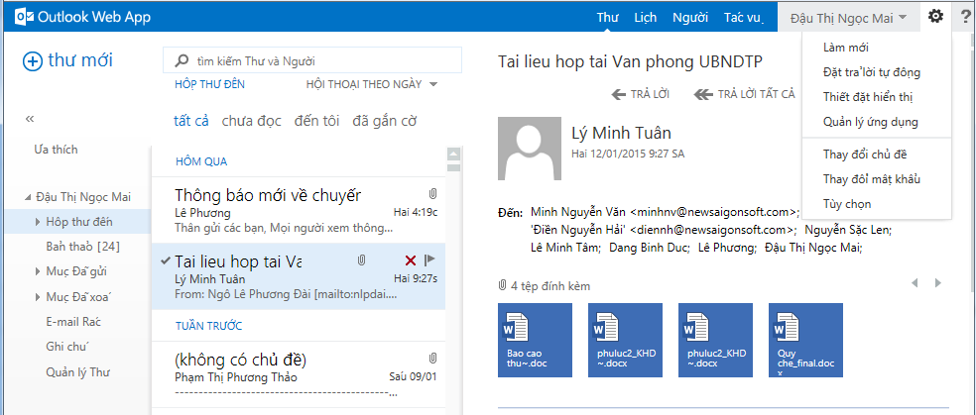
Nhấp vào biểu tượng thiết lập
Chọn chức năng cần thiết lập
Hình 4-22: Thao tác chọn thiết lập hệ thống
Một số thiết lập thường dùng:

Thiết lập thư trả lời tự động khi nhận một thư mới
Để thiết lập thư trả lời tự động, bạn thao tác như sau:
- Từ biểu tượng thiết lập ở góc phải bên trên màn hình, chọn “Đặt trả lời tự động”
- Màn hình “Đặt trả lời tự động” hiển thị, bạn thực hiện thao tác như hình sau:
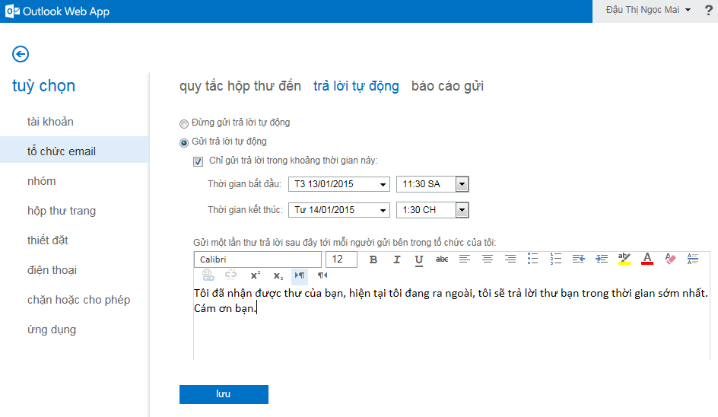
1. Check chọn
2. Chọn khoảng thời gian áp dụng
3. Nhập nội dung thư trả lời
4. Nhấn nút Lưu
Hình 4-23: Màn hình thiết lập trả lời thư tự động

Thiết lập hiển thị
Thiết lập hiển thị là phần thiết lập bố cục giao diện khi hiển thị thông tin. Ví dụ bố cục xem chi tiết thư bên dưới hay bên phải, thông tin người gửi hay tiêu đề thư hiển thị trước, hiển thị sau …
- Từ màn hình giao diện hộp thư, nhấn nút lệnh thiết lập ở góc phải trên màn hình, và nhấn chọn “Thiết lập hiển thị”.
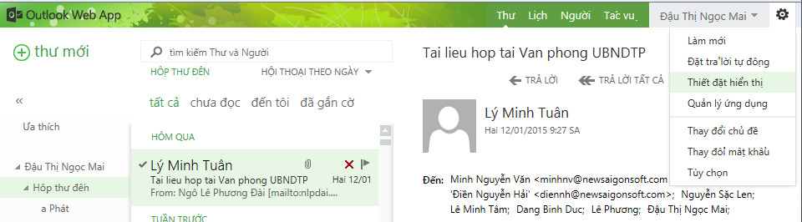
Hình 4-24: Thao tác Thay đổi hiển thị
- Màn hình Thiết lập hiển thị như sau, thực hiện các bước như hình:
3. Nhấn nút OK
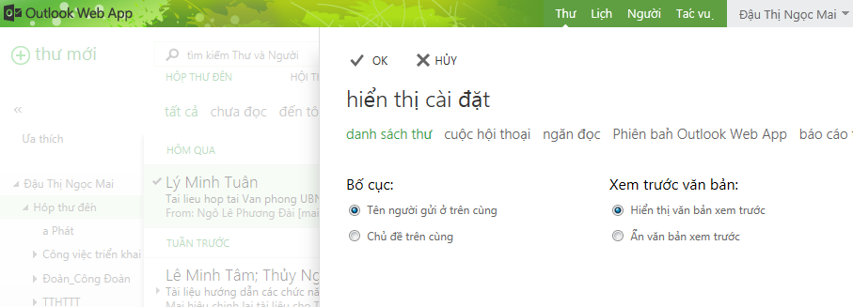
1. Chọn từng loại cần bố cục
2. Chọn các thiết lập
Hình 4-25: Màn hình thay đổi bố cục giao diện

Thay đổi chủ đề
Thay đổi chủ đề là thay đổi hình nền, màu chữ, … của giao diện hộp thư theo chủ đề tương ứng. Mặc định chủ đề khi bạn chưa thay đổi là hình nền màu xanh dương như hình:
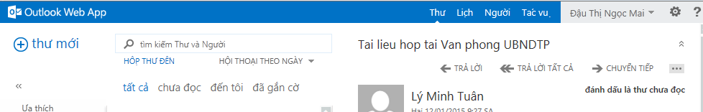
Hình nền mặc định là màu xanh
Để thay đổi chủ đề này, bạn thực hiện các bước:
- Từ màn hình giao diện hộp thư, nhấn nút lệnh thiết lập ở góc phải trên màn hình, và nhấn chọn “Thay đổi chủ đề”.
- Khung chọn chủ đề hiển thị như bên dưới, bạn nhấp chọn 1 chủ đề bất kỳ, giao diện sẽ thay đổi theo chủ đề đó. Khi đồng ý với thay đổi 1 chủ đề nào đó, bạn nhấn nút “OK”.
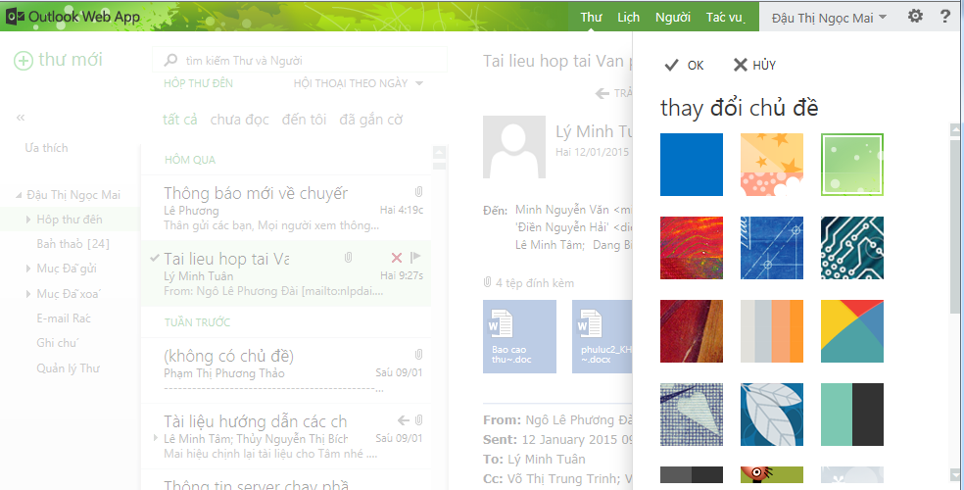
1 - Nhấp chọn một chủ đề bất kỳ
2 – Giao diện sẽ thay đổi theo chủ đề vừa nhấp chọn
Hình 4-26: Giao diện thay đổi chủ đề

Cập nhật thông tin cá nhân
Cập nhật thông tin cá nhân bao gồm cập nhật hình đại diện của người dùng, địa chỉ, số điện thoại, …
- Từ màn hình giao diện hộp thư, nhấn nút lệnh thiết lập ở góc phải trên màn hình, và nhấn chọn .
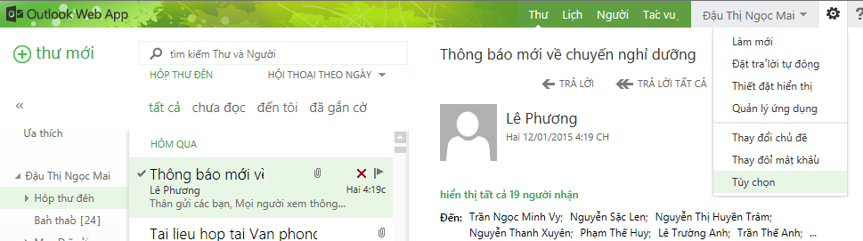
Hình 4-27: Thao tác chọn thiết lập Tự chọn
- Giao diện thiết lập tự chọn hiển thị như sau, bạn nhấn chọn tiếp “Sửa thông tin”:
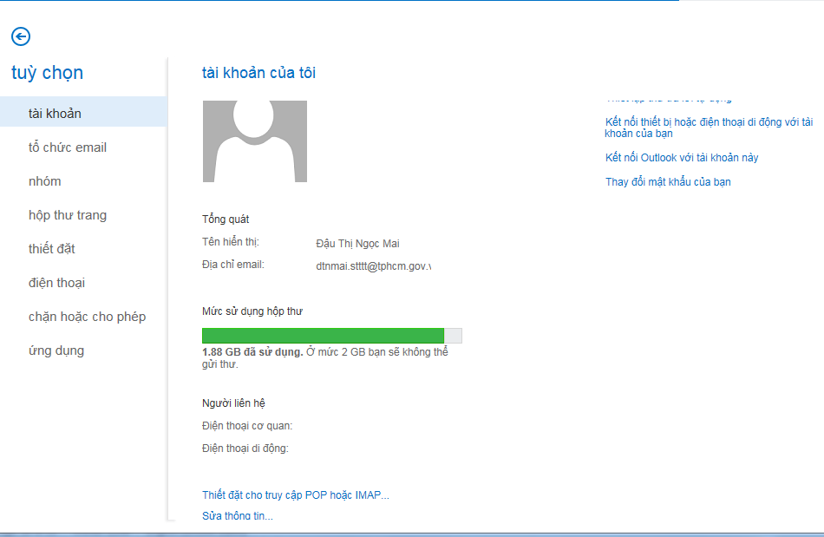
Hình 4-28: Màn hình Tùy chọn
- Trên màn hình chỉnh sửa thông tin tài khoản, giao diện mặc định là chỉnh sửa ảnh đại diện. Để đổi ảnh đại diện bạn nhấn nút và chọn hình của bạn, sau đó nhấn nút Lưu.
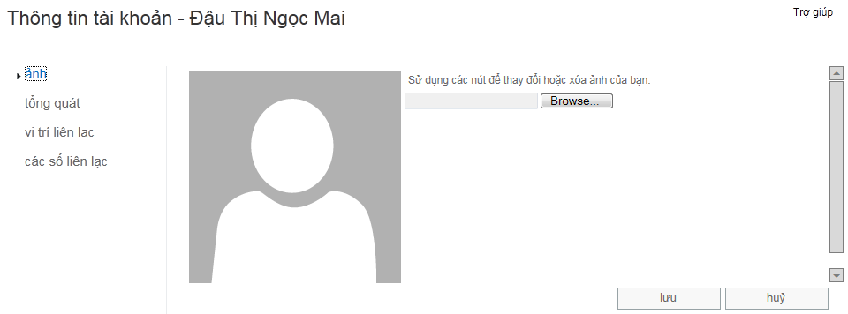
Hình 4-29: Màn hình Thay đổi ảnh đại diện
- Đối với các thông tin khác, bạn chọn các mục tương ứng và hiệu chỉnh. Lưu ý mục Tổng quát là các thông tin Họ tên, phần này người dùng không chỉnh sửa được.
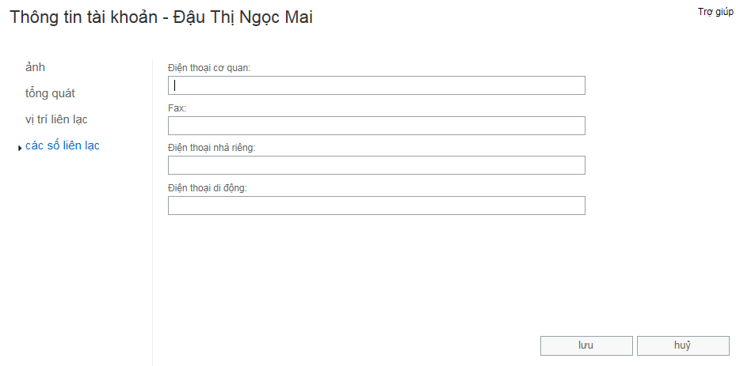
Hình 4-30: Màn hình sửa thông tin tài khoản

Thiết lập chữ ký kèm theo khi gửi thư
Chữ ký kèm khi gửi thư là phần nội dung mặc định ở phần dưới nội dung thư khi bạn soạn một thư mới. Hình sau là một ví dụ về một chữ ký khi soạn thư mới.
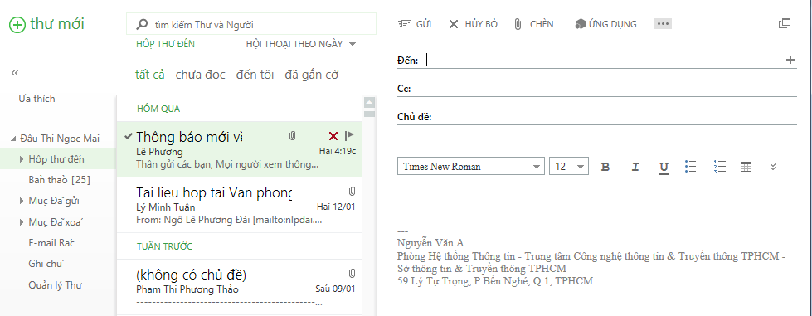
Chữ ký kèm khi gửi thư
Hình 4-31: Giao diện Soạn Thư mới
Để thiết lập chữ ký này, bạn thực hiện thao tác như sau:
- Từ màn hình giao diện hộp thư, nhấn nút lệnh thiết lập ở góc phải trên màn hình, và nhấn chọn .
- Trên màn hình “Tùy chọn”, bạn nhấn chọn mục và thực hiện như hình bên dưới:
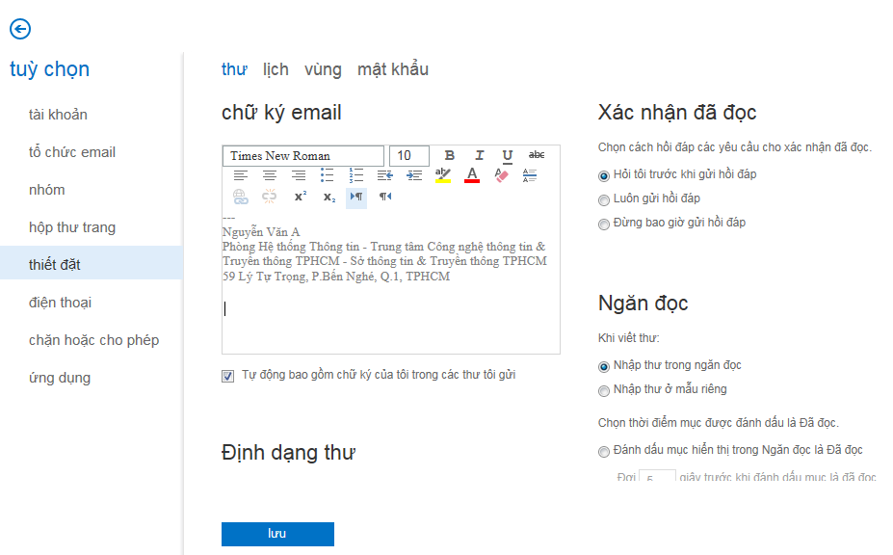
Nhập thông tin chữ ký
Định dạng thêm các thông tin khác
Nhấn Lưu
Hình 4-32: Màn hình Thiết lập Chữ ký

Thiết lập ngôn ngữ và thời gian
Để thiết lập ngôn ngữ tiếng Việt hay các ngôn ngữ khác, múi giờ, … bạn vào chức năng sau:
- Từ màn hình giao diện hộp thư, nhấn nút lệnh thiết lập ở góc phải trên màn hình, và nhấn chọn .
- Trên màn hình “Tùy chọn”, chọn mục và tab “Vùng”.
- Tiếp theo bạn chọn ngôn ngữ mình cần chọn từ danh sách có sẵn. Tương tự với các mục định dạng thời gian, múi giờ. Lưu ý đối với Múi giờ, cần chọn đúng như hình bên dưới.
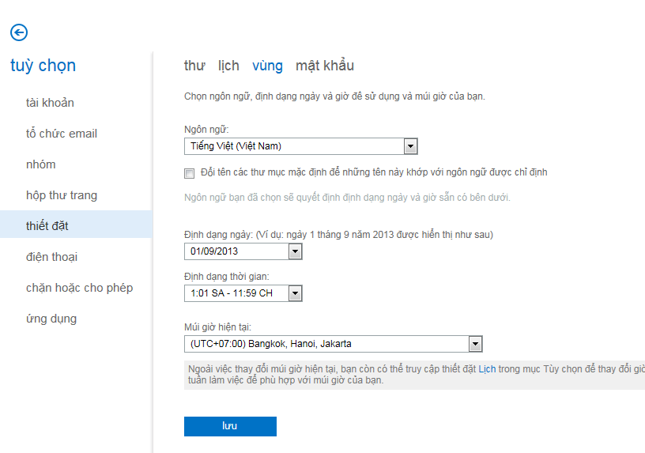
Chọn ngôn ngữ
Chọn ngôn ngữ
Hình 4-33: Màn hình thiết lập ngôn ngữ và thời gian

Kiểm tra dung lượng đã sử dụng của hộp thư
- Đối với mỗi tài khoản thư điện tử, hệ thống cho phép mỗi tài khoản có dung lượng lưu trữ dữ liệu đến 2GB. Khi vượt quá mức giới hạn này, người dùng sẽ không nhận được thư mới cũng như không soạn thảo thư mới để gửi đi.
- Để kiểm tra dung lượng tài khoản của mình đã sử dụng bao nhiêu, bạn thực hiện thao tác như sau:
- Từ màn hình giao diện hộp thư, nhấn nút lệnh thiết lập ở góc phải trên màn hình, và nhấn chọn .
Hình 4-34: Thao tác chọn thiết lập Tự chọn
- Giao diện thiết lập tự chọn hiển thị như sau, mục thông tin về Mức sử dụng hộp thư như hình dưới:
Hình 4-35: Màn hình Tùy chọn

***

